 Extension Squelette – Les animations

L’extension squelette va vous permettre de créer des objets articulés à l’instar du squelette du corps humain par exemple. Ce document est dédié aux animations. Nous partirons de ce squelette que vous devriez pouvoir reproduire facilement :

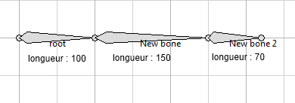

Table des matières

I. Gestion des animations 1

A. Les deux modes d’édition 1

B. Créer une animation 2

C. Période de l’animation 2

II. La timeline (ligne du temps) 2

III. Les frames clés 2

A. Définition 2

B. Interpolation 2

C. Repérer les frames clés sur la timeline 3

D. Insertion d’un frame clé 3

E. Généralités 3

IV. Testons le résultat 3

V. Conclusion 3

# Gestion des animations

## Les deux modes d’édition

Vous avez sans doute remarqué la présence de deux boutons à bascule en haut de la fenêtre de l’éditeur de squelette :



Ces deux boutons permettent de choisir le mode d’édition. Le premier nous permet de créer le squelette : c’est celui qu’il faut utiliser lorsque l’on ajoute les os et qu’on les place, etc. Le deuxième est celui qui va nous intéresser dans ce document. En cliquant dessus, une nouvelle partie de l’éditeur devient disponible :



Cette partie va nous permettre de gérer les différentes animations, c’est-à-dire créer, supprimer ou configurer des animations. La liste déroulante permettra quant à elle de choisir quelle animation nous voudrons éditer.

## Créer une animation

Pour créer une animation, cliquez sur le bouton avec la croix verte. Une boîte de dialogue vous demande le nom de la future animation. Entrez un nom (on gardera « New animation » comme exemple). Enfin, sélectionnez « New Animation » dans la liste déroulante. L’animation est maintenant prête à être animée. Vous remarquez que le squelette est pour le moment identique à celui que vous avez créé dans le mode « Editeur d’os ».

## Période de l’animation

La période de l’animation désigne tout simplement la durée de cette dernière. En temps normal, elle redémarrera à l’issue de cette durée. Pour éditer cette valeur, cliquer sur le 3ème bouton à côté de la liste déroulante (avec l’engrenage). Une fenêtre s’ouvre, vous invitant à changer la période de l’animation. Nous mettrons 10 secondes.

# La timeline (ligne du temps)

En basculant sur le mode « Editeur d’animation », vous avez remarquez que ceci est apparu :

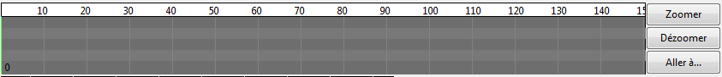

Ceci est la timeline ou ligne du temps. Elle permet de naviguer dans le temps et est graduée en secondes. Les boutons « Zoomer » et « Dézoomer » vous permettent d’agrandir ou réduire l’échelle des graduations.

Pour naviguer, utilisez le clic gauche de la souris sur la timeline ou utilisez le bouton « Aller à … » pour aller à un endroit précis.

# Les frames clés

## Définition

Une frame clé permet de conserver les valeurs des différentes caractéristiques d’un os. Elles peuvent être placées à n’importe quel instant sur la timeline et définissent donc les valeurs des propriétés d’un os à un moment précis. Ce sont grâce à elles que nous allons batîr les animations des os.

## Interpolation

Mais si par exemple, on définit l’angle d’un os à 40° dans une frame clé à l’instant 0 seconde, puis à 80° à l’instant 5 secondes, que se passe t’il entre temps ? En fait, on ne passe pas subitement de 40° à 80° dès que l’animation franchit les 5 secondes. Au contraire, l’animation est rendue progressive. Entre 0 et 5 secondes, l’os va passer de 40° à 80° progressivement. Puis après 5 secondes jusqu’à que l’animation revienne à 0 seconde (quand on franchit la période de l’animation), l’os va repasser progressivement de 80° à 40°. C’est ce qu’on appelle l’interpolation.

## Repérer les frames clés sur la timeline

Cliquez à un endroit au hasard sur la timeline pour déplacer le curseur du temps. Vous devez voir plusieurs traits colorés au niveau de la graduation indiquant « 0 seconde ». Ces traits permettent d’indiquer qu’il y a des frames clés à 0s. Vous remarquez qu’il y a 4 lignes avec chacune des couleurs de traits différentes :

* 1ère ligne : ce sont les frames clé définissant les angles des os
* 2ème ligne : pour les longueurs
* 3ème ligne : pour le décalage
* 4ème ligne : pour les images

Lorsque l’on créé une animation, des frames clés pour toutes les propriétés de tous les os sont définies à 0 seconde afin de définir la position initiale du squelette.

## Insertion d’un frame clé

Maintenant, en utilisant le squelette proposé dans l’introduction, ajoutons une frame clé de sorte que l’os « New bone » ait un angle de -50° à 5 secondes. Pour cela, sélectionnez l’os « New Bone », placez-vous à 5 secondes sur la timeline puis tapez -50 dans la propriété « Angle ». Puis, pour dire que cela doit être pris en compte dans une frame clé, cochez la propriété « Frame clé » placée juste en dessous de « Angle ». Bravo, vous venez de créer une frame clé sur l’angle de « New bone » à 5 secondes.

Normalement, la timeline devrait ressembler à ça :

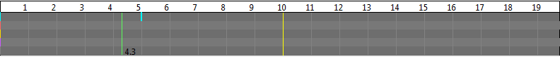

Un trait couleur cyan est apparu dans la 1ère ligne pour indiquer qu’il y a une frame clé concernant l’angle d’un os.

## Généralités

Vous venez de voir un exemple de frame clé. Toutefois, il est possible d’utiliser des frames clés avec toutes les propriétés des os et pour n’importe quel os. Il est à savoir que les frames clés sont indépendantes pour chacun des os. Un os peut donc avoir 5 frames clés et un autre peut en avoir 8.

# Testons le résultat

Cliquez à plusieurs endroits sur la timeline entre 0s et 5s, vous constatez que l’angle de l’os a été calculé automatiquement à ce moment.

# Conclusion

Vous savez maintenant animer simplement vos squelettes grâce au système de frames clés. Il reste encore quelques notions à aborder et notamment celle permettant de définir des type d’interpolation pour les frames clés. Ce sera l’objet d’un autre document.